Evaluasi Desain Toilet Umum di Gedung Laboratorium Teknik 2 ITERA dengan Pendekatan Ergonomi
Yurim Hatamaiya Setyorini ^{1*}
¹Program Studi Arsitektur, Jurusan Teknologi Infrastruktur dan Kewilayahan, Institut Teknologi Sumatera, Jl. Terusan Ryacudu, Way Huwi, Kec. Jati Agung, Kabupaten Lampung Selatan, Lampung 35365
* Corresponding email: yurim.setyorini@ar.itera.ac.id.ac.id
Riwayat Artikel  Diterima  18/07/2021  Disetujui  22/03/2022  Diterbitkan  31/03/2022  DOI: xx.xxxxx/x0xx0000 | Abstrak  Penelitian ini akan membahas tentang evaluasi desain pada gambar kerja dan desain terbangun toilet gedung Laboratorium Teknik 2 Institut Teknologi Sumatera dengan pendekatan desain Ergonomis. Penelitian dilakukan dengan metoda kulitatif dengan cara survey, dan studi dokumentasi primer dan sekunder. Hasil penelitian berupa evaluasi rancangan desain dan desain terbangun toilet gedung laboratorium ITERA yang memperlihatkan bahwa desain yang sesuai Ergonomis belum diterapkan pada desain.  Kata Kunci: Desain Ergonomi, Toilet Kampus, Toilet Umum. Evaluasi Desain, Arsitektur  Abstract  This study will discuss the design evaluation on the working drawings and the design of the toilet building on the 2nd floor of the Engineering Laboratory 2, Sumatra Institute of Technology. The research was conducted using a qualitative method by means of surveys, and primary and secondary documentation studies. The results of the study were in the form of evaluation of the design and design of the toilet building in Engineering laboratorium 2 building that will produce recommendations for the right toilet design in terms of utility.  Keywords: Ergonomic Design, Toilet Design, Public Toilet, Desain Evaluation, Architecture

Pendahuluan
ITERA (Institut Teknologi Sumatera) merupakan Salah satu perguruan tinggi negeri di Indonesia yang berdiri pada tahun 2014. Semenjak berdiri ITERA membangun beberapa gedung sebagai sarana belajar dan mengajar di lingkungan kampusnya. Salah satu gedung yang digunakan dalam perkuliahan adalah Gedung Laboratorium Teknik 2. Selain kelas, terdapat berbagai macam ruangan yang disediakan di dalam gedung yang dibangun, sebagai bangunan umum, ruang toilet merupakan salah satu ruangan yang sangat penting.
Gedung Laboratorium Teknik 2 yang dibangun pada tahun 2019 memiliki 34 Laboratorium untuk 13 Program studi. Sebagai fasilitas yang menampung jumlah penggunaan yang banyak peran toilet umum pada gedung ini menjadi sangat penting. Pengguna dengan latar belakang yang berbeda menjadikan toilet umum pada gedung ini harus dibuat dengan standar yang baik. Terdapat berbagai permasalahan yang ditemukan pada toilet umum Gedung Laboratorium Teknik 2 ITERA ini sehingga perlu dikaji persyaratan toilet umum yang harus diterapkan dan evaluasi terhadap desain yang sudah terbagun.
Dalam bidang arsitektur, perencanaan dan evaluasi desain merupakan hal yang lumrah. Hal ini dilakukan untuk perbaikan ataupun rekomendasi desain. Penelitian dengan pendekatan Ergonomi pada toilet umum sudah pernah dilakukan pada toilet umum gerbong kerta penumpang kelas ekonomi [1], desain kursi untuk lingkungan sekolah [2], dapur [3], tangga pada Universitas [4]. Kali ini penulis akan meneliti desain ergonomic pada toilet umum pada gedung kampus/ perkuliahan yang sebelumnya belum pernah dilakukan.
Tujuan dari penelitian ini adalah mengetahui apakah standar toilet umum sudah diterapkan pada gambar desain dan desain terbangun toilet gedung Laboratorium Teknik 2 ITERA. Diperlukan penyelidikan lebih lanjut dengan untuk melihat apakah desain tersebut berfungsi dengan baik atau tidak. Manfaat dari penelitian ini adalah menemukan ketidaksesuaian antara literatur review dengan gambar desain dan desain terbangun, sehingga dapat dijadikan catatan untuk perbaikan ataupun rekomendasi desain toilet umum di Gedung perkuliahan atau kampus. Denah bangunan Laboratorium Teknik 2 ITERA merupakan denah tipikal dari lantai 1-4 yang dapat dilihat pada gambar di bawah ini.
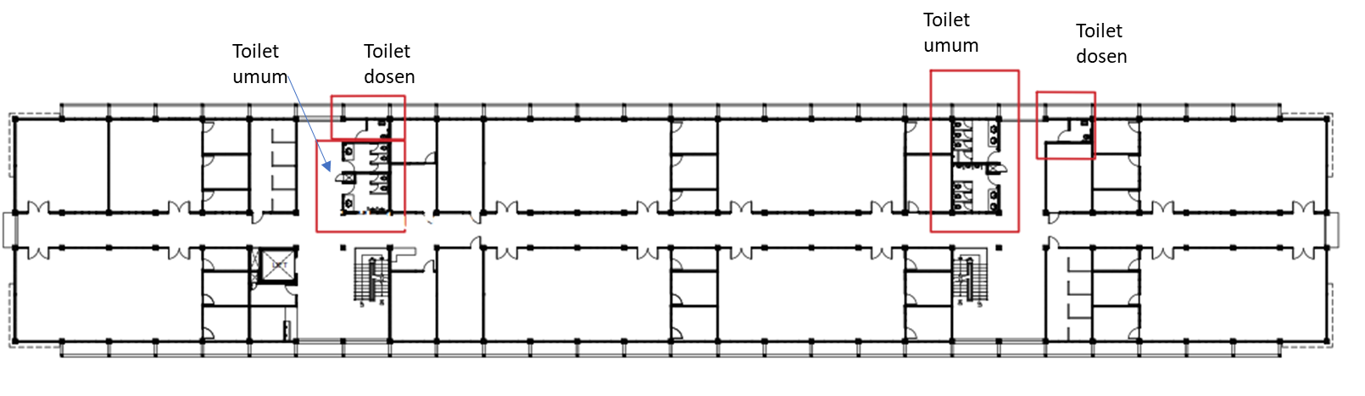

Gambar 1. Denah tipikal gedung laboratorium teknik 2 ITERA

Metode
Metode yang digunakan pada penelitian ini adalah menggunakan metode kualitatif deskriptif. Penulis menggunakan data primer dan sekunder sebagai bahan dalam penelitian ini. Bahan primer yang digunakan adalah foto toilet pada Gedung Laboratorium Teknik 2 ITERA dan pengukuran, sedangkan Bahan Sekunder menggunakan gambar kerja atau gambar desain toilet yang didapat dari pusat data ITERA (Institut Teknologi Sumatera), literatur review dari buku, peraturan , dan hasil penelitian terdahulu sebagai acuan desain yang baik dan terstandar untuk mengevaluasi gambar desain toilet dan desain terbangun laboratorium Teknik 2 ITERA . Alur model penelitian dapat dilihat pada bagan berikut ini:
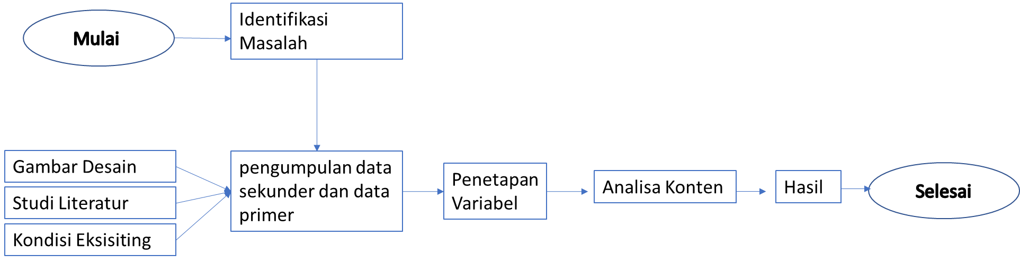

Gambar 2. Alur Model Penelitian

Literatur Review

Ergonomi
Ergonomi berasal dari bahasa Yunani, ergon yang berarti kerja dan nomos yang berarti aturan/hukum. Jadi ergonomic secara singkat juga dapat diartikan aturan/hukum dalam bekerja. Secara umum ergonomi didefinisikan suatu cabang ilmu yang statis untuk memanfaatkan informasi-informasi mengenal sifat, kemampuan dan keterbatasan manusia dalam merancang suatu sistem kerja sehingga orang dapat hidup dan bekerja pada sistem itu dengan baik, yaitu mencapai tujuan yang diinginkan melalui pekerjaan itu, dengan efektif sehat, nyaman, dan efisien [5] juga untuk mencapai produktivitas dan efisiensi (Sunarmi, 2014) didalam [6]. Ergonomi mengoptimalkan kesejahteraan manusia dan kinerja sistem secara keseluruhan [7]. Ergonomi menggunakan ilmu antropometri, dengan menggunakan ukuran tubuh, dimensi serta gerakan tubuh manusia [8] pertimbangan antropometri Berikut contoh antropometri manusia anak dan dewasa yang dapat digunakan dalam perancangan. Ukuran antropometri manusia dengan jarak optimal secara umum dapat dilihat pada gambar dibawah ini.
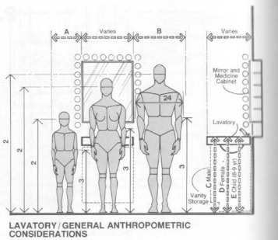
Gambar 3. Antropometri manusia [8]

Besaran Ruang toilet
Menurut standar toilet umum Indonesia besaran ruang toilet ditentukan oleh posisi buang air besar manusia dewasa. Lebar minimum 80 cm dan Panjang minimum 150 cm. Ketinggian plafond minimum 220 cm ruang untuk buang air kecil (urinoir) ditentukan untuk orang dewasa berdiri dengan lebar minimum 70 cm dengan penyekat. Sedangkan area cuci tangan atau wastafel disarankan memiliki lebar minimal 90 cm [10]. Kondisi tersebut merupakan hal penting yang perlu dipertimbangkan karena mempengaruhi kenyamanan dan Kesehatan pengguna.

Prilaku pengguna toilet umum
a. Signange
Signage harus terlihat dari pandangan manusia. Signage yang jelas pada toilet umum akan membantu pengguna dalam menemukan toiletdengan cepat [11]. Signage toilet harus dapat menunjukkan genderperbedaan gender daan kebutuhan khusus seperti gambar berikut.
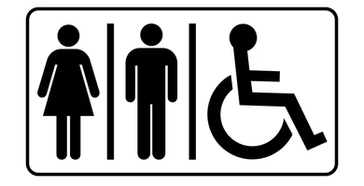
Gambar 4. Signage toilet

Desain Ergonomi dapat mencegah cedera dan gangguan muskoloskeletal. Desain toilet harus bisa memfasilitasi semua orang, baik itu pria, wanita, orang tua, anak – anak dan penyandang difabel [12]. Menurut ASEAN setiap kubikel toilet harus memiliki jarak spasi untuk melayani manusia dewasa [13]. Jarak spasi ini sudah diatur di dalam standar toilet Indonesia. Untuk ukuran dewasa normal dan yang berkebutuhan khusus dapat dilihat perbedaannya pada gambar di bawah ini.
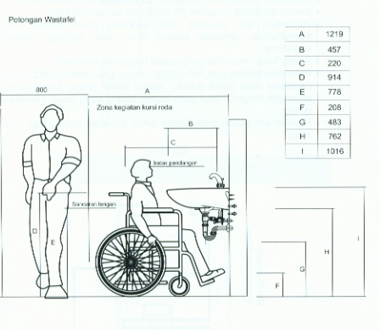
Gambar 4 Ukuran optimal untuk ergonomi manusia dewasa

Toilet untuk kebutuhan khusus / Accessible toilet / Universal design Toilet.
a. Pintu
Lebar pintu masuk minimum 85 cm, jalan masuk diupayakan lurus. Pemakaian alat penutup pintu otomatis (door closer) disarankan untuk memudahkan pemakai [14].
b. Sirkulasi
Kebutuhan ergonomi bagi manusia normal dan penyandang kebutuhan khusus memiliki perbedaan di beberapa hal. Penentuan ukuran untuk penyandang difabel dihitung dengan melihat ukuran alat bantu, terutama kursi roda [14].
c. Lantai
Lantai merupakan komponen arsitektur yang sering luput dari perhatian. Kemiringan lantai merupakan hal krusial karena mempengaruhi keamanan dan kebersihan ruangan toilet. Pertimbangan kemiringan penting agar lantai tidak licin dan terdapat genangan air [5] Pada lokasi toilet dengan perbedaan ketinggian dari ruangan lain perlu dipertimbangkan pembuatan ramp. Ramp merupakan permukaan lantai yang dibuat miring agar pengguna kursi roda dapat melaluinya. Pada lantai ramp kemiringan lantai maksimal 7% tidak lebih Panjang dari 6m [14]. Tambah lagi lantai kadang lupa dipertimbangkan dalam sisi kenyamanan, karena lokasinya yang berada di bawah sehingga sering luput dari perhatian. Area toilet harus memiliki lantai yang tidak mengkilap dan tidak licin [9]. Lantai juga tidak boleh ada perbedaan level ketinggian antara lantai di luar dan dalam namun dapat juga disediakan ramp kecil agar memudahkan akses pengguna kursi roda [10].

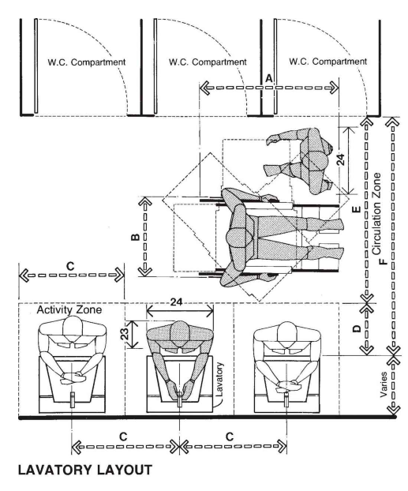
Gambar 5. Sirkulasi pada toilet umum

d. Jarak jangkau
Perlu diperhatikan jarak bidang yang dapat dijangkau tangan menggunakan kursi roda, seperti saklar lampu, kertas toilet, pegangan tangan, wastafel dan perlengkapan toilet lainnya [14]. Untuk pria dewasa tinggi letak urinal 43-80 cm dari lantai dan untuk urinal anak maksimal 35,6 cm dari lantai [10] yang dapat dilihat pada gambar berikut.

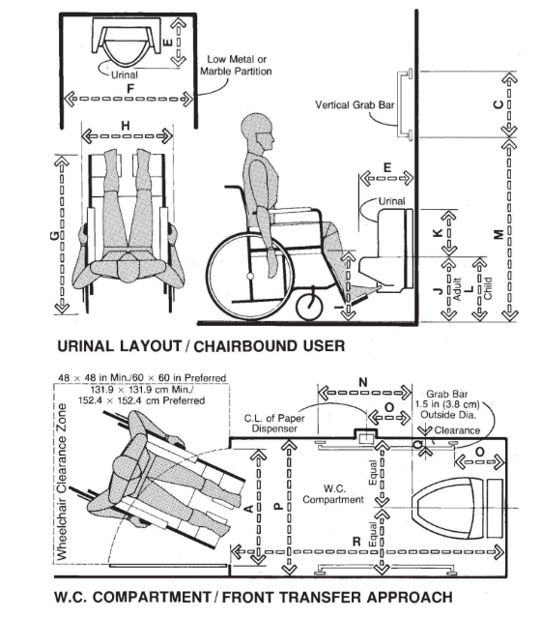
Gambar 6. Jarak jangkau pengguna kursih roda dengan ergonomi manusia dewasa

d. Rambu dan marka
Merupakan fasilitas yang digunakan untuk memberikan informasi, arah, penanda atau petunjuk termasuk di dalamnya perangkat komunikasi multimedia dan komunikasi bagi penyandang cacat [15). Bagi penyandang tuna rungu atau orang dengan keterbatasan pendengaran, toilet harus di lengkapi dengan lampu alarm yang menyala dalam keadaan darurat [10]. Petunjuk harus jelas dan di letakkan dengan ketinggian yang dapat dilihat oleh mata manusia.

Hasil dan Pembahasan

Evaluasi gambar desain toilet gedung laboratorium Teknik 2 ITERA
Tabel 1. Evaluasi desain toilet Gedung Laboratorium Teknik 2 ITERA dengan standar toilet umum
 | Aspek Perencanaan Toilet Umum | Sub Aspek | Gambar Desain | Desain Terbangun | Penerapan | Keterangan
1 | Besaran Ruang |  | v | 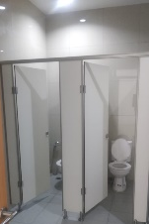 | v | UKURAN RUANG 90 X 150 CM
2 | Sirkulasi |  | v | 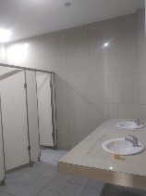 | v | Lebar sirkulasi 120 cm
3 | Lebar meja wastafel |  | x | 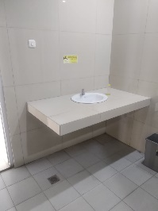 | x | lebar meja 100 cm dengan wastafel rapat dengan dinding
4 | Signage |  | x |  | v | Signage diterapkan pada depan toilet wanita, toilet pria, dan toilet dosen dengan ketinggian yang dapat dilihat dengan mudah
5 | Toilet kebutuhan khusus | Ukuran Pintu | x |  | x | Ukuran pintu 70 cm . Pintu tidak optimal untuk lalu lalang kursih roda
6 |  | Sirkulasi dan jarak jangkau | v |  | x | Tidak ada pembatas, jalur sirkulasi untuk kebutuhan khusus tidak di perhitungkan.
7 | Pelatakan toilet jingkok |  | x | 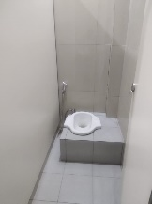 | x | Toilet jonhkok diletakkan tidak tepat, membahayakan pengguna. Letak shower jet sulit dijangkau dengan lebar ruangan 80 cm, tidak ada keran untuk tampungan air siram toilet.
8 | Tanda peringatan |  | x |  | x

Dari tabel di atas ditemukan bahwa penerapan ergonomi sudah diterapkan di beberapa aspek pada toilet di bangunan Laboratorium Teknik 2 ITERA. Jarak sirkulasi dan besaran kubikel toilet duduk sudah mengikuti ukuran ergonomic tubuh manusia, namun pada toilet jongkok ukuran ruang belum memfasilitasi. Pada toilet jongkok pemasangan saniter belum diperhatikan untuk memenuhi kebutuhan pengguna seperti tidak adanya jet shower ataupun keran air sebagai sumber air untuk membersihkan diri saat buang air kecil atau air besar. Peletakan alat saniter seperti wastafel dan urinoir di dalam toilet belum mengikuti standar. Dapat dilihat jarak sirkulasi pada area urinoir masih belum optimal dan jarak meja wastafel terlalu lebar sehingga tidak sesuai dengan ergonomi manusia.

Kesimpulan
Toilet umum pada gedung laboratorium Teknik 2 menggunakan desain denah tipikal dari lantai 1 sampai 5. Denah yang desain sudah menerapkan beberapa standar perencanaan desain namun belum optimal seperti tidak memikirkan argonomis tubuh manusia, lokasi floordrain sebagai arah kemiringan lantai dan mengalirnya air. Perancang telah mendesain bukaan berupa 2 jenis jendela, yaitu jendela bovenlicht dan jendela mati sebagai tempat masuknya cahaya alami dan pertukaran sirkulasi udara alami. Dari segi kubutuhan jenis toilet. Toilet sudah menyiapkan tipe toilet jongkok, namun tidak terdapat desain toilet untuk memenuhi kebutuhan penyandang difable/ berkebutuhan khusu. Dengan desain yang terencana, pembangunan toilet gedung laboratorium 2 ITERA ini masih luput dalam pengawasan. Terbukti dengan desain toilet terbangun yang berbeda dari gambar perencanaan. Dari segi argonomis, desain gambar maupun desain terbangun belum menerapkan desain ergonomis. Tinggi meja dan lebar meja wastafel yang terlalu tinggi dan terlalu lebar menyebabkan ketidaknyamanan dalam penggunaan alat sanitair di dalam toilet. Pada toilet jongkok tidak disertakan keran air untuk menampung air untuk menyiram toilet, sehingga toilet jongkok tidak berfungsi optimal. Dari hasil penelitian di dapatkan hasil di tujuan penelitian yaitu mengevaluasi gambar desain dan desain terbangun toilet Gedung Laboratorium Teknik 2 ITERA bahwa toilet gedung Laboratorium Teknik 2 ITERA belum didesain dengan memikirkan kebutuhan toilet desain argonomis dan kebutuhan penyandang difabel. Pada desain terbangun, ditemukan bahwa desain toilet tidak di bangunan sesuai gambar kerja.
Hasil dari penelitian ini ditemukan bahwa pentingnya desain toilet yang dapat memfasilitasi fungsi, ergonomis, utilitas serta Kesehatan dalam merancang toilet umum di bangunan kampus. Penelitian ini di harapkan dapat berkontribusi bagi desain toilet umum khususnya pada bangunan kampus secara umum, dan pada gedung Laboratorium Teknik 2 ITERA khususnya.

Daftar Pustaka
[1] G. P. Liansari, A. febrianti, dan P. A. T. GT, “Rancangan house of ergonomic interior toilet gerbong kereta penumpang kelas ekonomi menggunakan metode ergonomic fuction deployment,” Oper. Excell., vol. 10, no. 2, hal. 132–144, 2018.
[2] N. Al-Hinai, M. Al-Kindi, dan A. Shamsuzzoha, “An ergonomic student chair design and engineering for classroom environment,” Int. J. Mech. Eng. Robot. Res., vol. 7, no. 5, hal. 534–543, 2018.
[3] F. Hanim, S. Osman, dan F. Bee Bte A. Rahman, “Ergonomics Kitchen: A Better Place to Work,” Int. J. Acad. Res. Bus. Soc. Sci., vol. 11, no. 13, hal. 43–53, 2021.
[4] D. P. Ningrum dan D. N. Haqi, “Ergonomics aspects of the architectural design of the staircase in universitas airlangga public health faculty building, Surabaya,” Malaysian J. Med. Heal. Sci., vol. 16, no. 4, hal. 211–217, 2020.
[5] R. K. Sary, “Pengaruh Material Bangunan Terhadap Kekuatan Lantai Kamar Mandi pada Bangunan Rumah Tingal,” Jurnal Arsir Universitas Muhammadiyah Palembang Vol. 2 No.2 Desember, 2018.
[6] P. S. Hapsari, “Studi Ergonomi, Antrophometri dan Aksesibilitas Difabel pada Paturasan Umum di Surakarta,” Institut Seni Indonesia Surakarta, 2018.
7] E. Classen, “Advanced Characterization and Testing of Textiles.pdf.” 2018.
[8] M. Stevenson, “Notes on the Principles of Ergonomics .pdf.” Mike Stevenson Ergonomics, 2003, hal. 283, 1999.
[9] J. Panero dan M. Zelnik, Human Dimension & Interior Space. New York: Watson-Guptill Publications, a Crown Publishing Group, a division of Random House Inc., 1979.
[10] Asosiasi Toilet Indonesia, Pedoman standar toilet umum Indonesia. Jakarta: Asosiasi Toilet Indonesia, 2016.
[11] J.-A. Bichard dan J. Hanson, “Cognitive Aspects of Public Toilet Design,” Pap. Present. 11th Int. Conf. Human-Computer Interact. Int., no. January 2005, hal. 9, 2005.

[12] N. Shaw, E. Fewster, dan S. Cavill, Technical guidelines for construction of institutional and public toilets - Annexes. WaterAid, 2019.
[13] ASEAN, Asean public toilet standard. Jakarta: The ASEAN Secretariat, 2016.
[14] Kementrian Kebudayaan dan Pariwisata, Standar Toilet Indonesia.Pdf. Jakarta: Kementrian Kebudayaan dan Pariwisata Indonesia, 2004.
[15] Peraturanentrian Kebudayaan dan Pariwisata, Standar Toilet Indonesia.Pdf. Jakarta: Kementrian Kebudayaan dan Pariwisata Indonesia, 2004.

